**Лекция 1. Введение в предмет “Электроснабжение инфокоммуникационных систем”. Характеристики, функции и состав источников электрической энергии систем инфокоммуникаций на базе системы концепции Smart Grid .**

**1.1. История и тренды мировой энергетики, развитие межтопливной конкуренции во всех секторах.**

Антропогенная энергетика - это охватывающая всю населенную территорию планеты совокупность средств преобразований энергии в формы, полезные для человеческой жизнедеятельности.

Развитие антропогенной энергетики имеет древнейшие корни. Можно сколько угодно спорить о том, когда появился первый человек - 400 тыс. лет назад или 30 тыс. лет назад, но важно, что уже в период палеолита все раскопки показывают, что человек первобытный помимо собственной мускульной силы (2000 калорий, которые он съедал и, как мог, использовал), научился использовать биомассу. Это была солома, кизяки, тростники, древесина - все, что он мог найти для того, чтобы организовать для себя низкотемпературные процессы, т.е., по-простому, разводить огонь.

Это овладение огнем позволило человеку совершить эволюционный скачок.

Для чего же использовали энергию древние цивилизации? В первую очередь - на сельхозпроизводство, строительство жилья и надворных построек. А для этого что нужно было сделать? Обжечь кирпичи, т.е. это тоже тепловые процессы, для них нужна энергия. На обеспечение жилья топливом для обогрева и приготовления пищи, содержание домашних животных - для того, чтобы их прокормить, надо было вырастить соответствующее количество травы и обработать много почвы. И, опять же, это все циклы энергозатрат. Добыча метала и обработка его для изготовления орудий труда, украшений, оружий и остального. Изготовление керамики как предметов домашнего обихода и искусства. Достаточно разнообразные процессы использования энергии: с тех пор их количество, конечно, увеличилось, но не радикально.

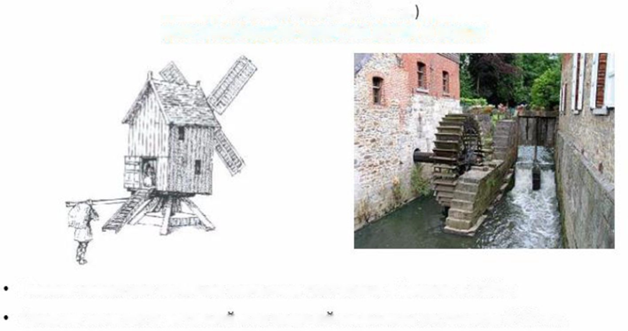

**Первая технологическая революция** (конец 18 - первая половина 19 века) основанная на инновациях в производстве чугуна, паровых двигателях и развитии текстильной промышленности, привела к масштабному замещению дров и мускульной силы животных углем и работающими на нем паровыми машинами.

С 1870-80 годов последовала **вторая промышленная революция**. Она была основана уже не на производстве чугуна, а на освоении высококачественной стали (появились материалы, которых до этого в принципе в природе не существовало), на распространении железных дорог, на электрификации, на производстве различных химикатов.

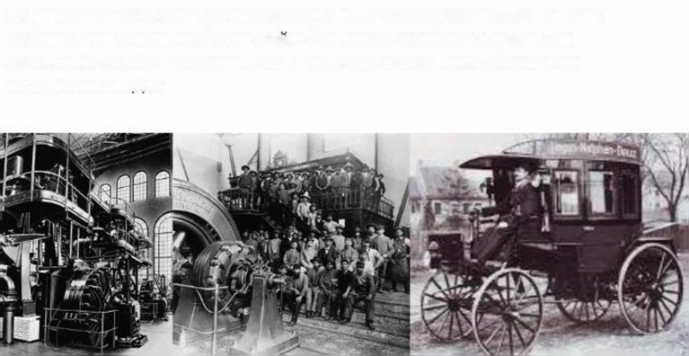

С точки зрения энергетики это был тот период, когда появились два новых источника - электроэнергия и использование органического топлива в двигателях внутреннего сгорания. Вот они, первые электростанции, автомобили на двигателе внутреннего сгорания. Причем скорость распространения - с конца 19-го века буквально пара 10-летий, за которые инновации захлестнули, по крайней мере, весь капиталистический мир. Западная Европа, США - там их продвижение было стремительным.

Что в результате? По мере того, как росла энергообеспеченность людей, начался очень быстрый рост их численности: стала уменьшаться смертность, стал увеличиваться уровень жизни, доступность базовых ресурсов - таких, как еда, вода, т.е. то, без чего прожить невозможно. Спустя 1500 лет после Рождества Христова численность населения планеты составляла всего 230-440 млн. человек. Сейчас 440 млн. человек - это только население США. Стремительный рост до 7 млрд., и мы ожидаем достичь порядка 9 млрд. к 2040 году - совершенно потрясающее расширение обитаемой зоны того пространства, которое захватывает человек.

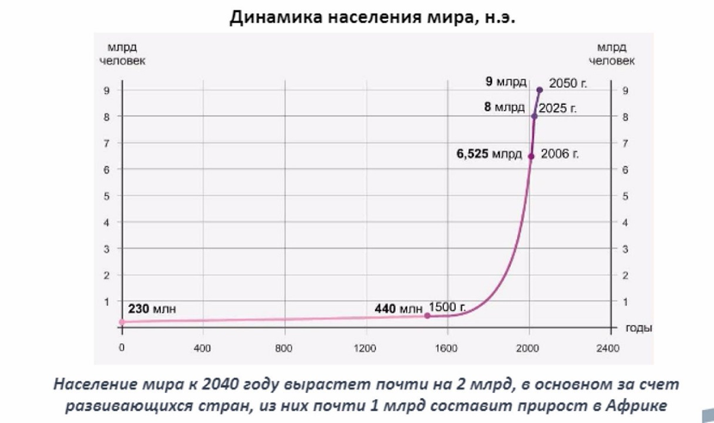

**1.2. История технологических революций и прорывов**

Начало 20-го века - появляются двигатели внутреннего сгорания и возникает электроэнергетика как сектор. Естественно, чтобы обеспечить эти двигатели и эти первые электростанции, началась коммерческая добыча нефти и газа, производство электродвигателей, паровых турбин. Возникла целая система. И дальше вы видите: по мере роста энергопотребления, для того, чтобы обеспечивать этот лавинообразный спрос на энергию, стали появляться все новые технологии.

В последние 150 лет достаточно регулярно происходят технологические прорывы - это появление технологий, позволяющих на уже существующем энергоресурсе увеличивать эффективность его производства или использования. Например, была просто нефть, научились добывать сланцевую нефть, резко увеличилась доступность этого ресурса, снизились затраты его производства. Но нефть, она все равно нефть, а не какой-то другой источник энергии - вот это мы называем **технологическими прорывами**. Куда реже происходят технологические революции - это такой прорыв в технологиях, который создает абсолютно новый источник энергии, новые энергетические рынки, которых не было прежде - например, освоение электроэнергии.

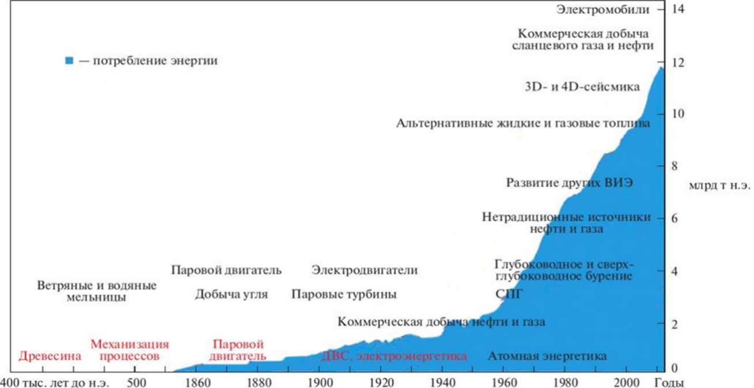

Стоит помнить, что в принципе количество энергоресурсов, доступных для использования в антропогенной энергетике, колоссально. На Рисунке хорошо видно на самом верху годовое мировое энергопотребление населения. Если сравнить это с объемами доступной нам энергии: нефти и газа, и угля, и урана, и солнечной энергии - становится понятно, что потенциал еще использован на самую малую долю. Другое дело, что мы не умеем пока многое из этого эффективно использовать. Но мы учимся, мы совершенствуемся, так что в принципе ресурсообеспеченность у человечества достаточно хорошая. Условно, в ближайшие 50 лет мы можем совершенно спокойно продолжать наращивать энергопотребление, другое дело, что здесь вступают в действие вопросы устойчивого развития, вопросы экологии, вопросы того, как мы этим всем будем управлять. Это важный ограничивающий фактор, который может достаточно сильно изменить систему, но в принципе, доступных энергоресурсов более чем достаточно.

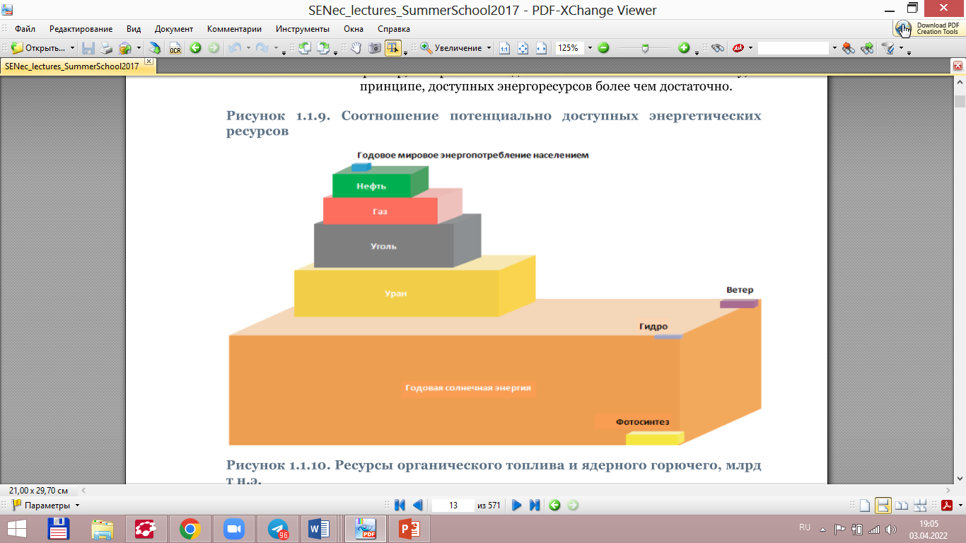

Соотношение потенциально доступных энергоресурсов

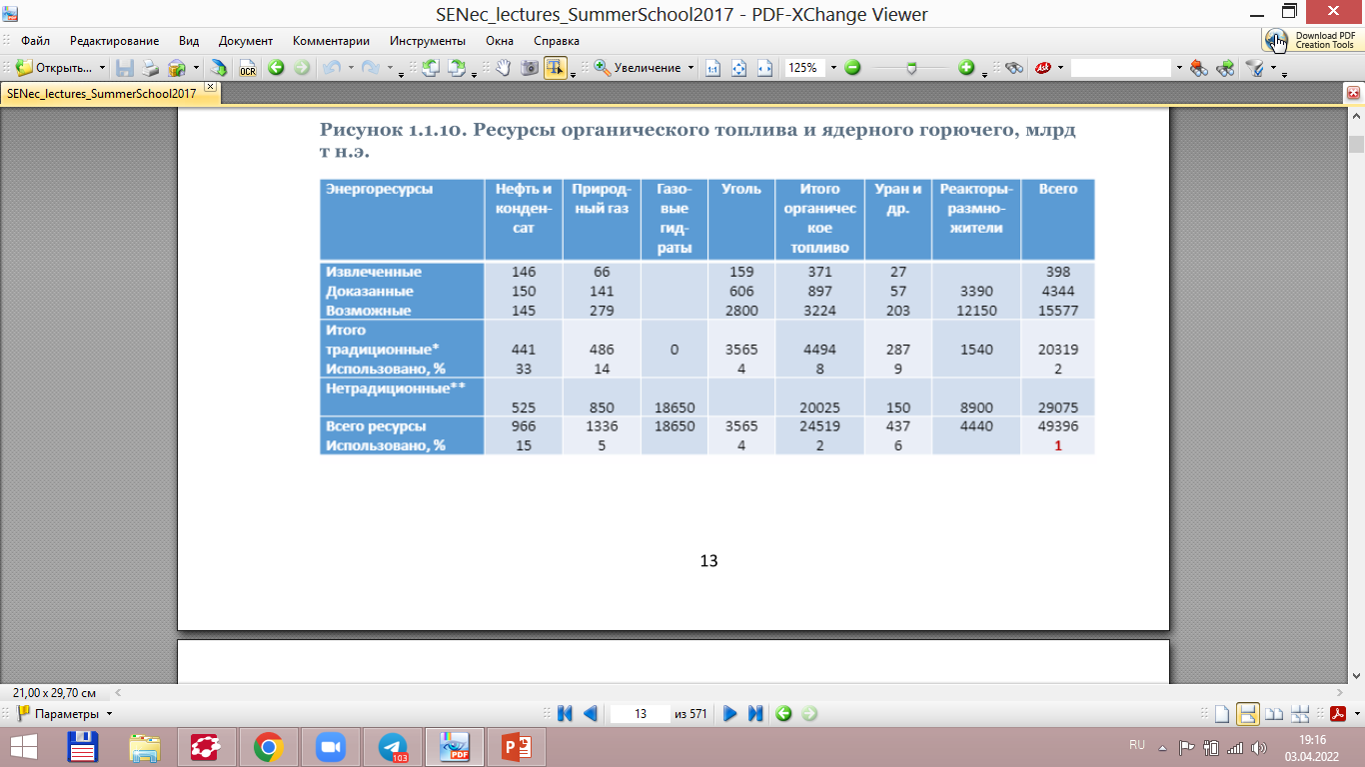

Ресурсы органического топлива и ядерного горючего, млрд т н.э.

На Рисунке показаны мировые ресурсы, но только органическое топливо и ядерное, т.е. здесь нет возобновляемых источников - из этой таблицы видно, что пока мы использовали всего 1% ресурсов.

Теперь кратко о том, как вообще рассматривается сама энергетическая система. С одной стороны, мы уже перечислили энергоресурсы, источники энергии. Что тут у нас есть? Уголь, с которого вся промышленная революция начиналась, много видов нефти, много видов природного газа, биомасса - древнейшая древесина, солома, тростник - и самая современная биомасса, перебродившая, насыщенная разными бактериями, атомная энергия, энергия ветра, энергия солнца и геотермальная энергия.

С другой стороны, где оно все используется? Сектора потребления, которые обычно описываются во всех энергетических балансах, во всех энергетических системах, следующие: **транспорт** - все, что связанно с перемещениями; **бытовой сектор** - для энергообеспечения жизни людей; **коммерческий сектор** - коммерческие предприятия разного масштаба, обычно не очень большого; **промышленность** - разные промышленные процессы, они обычно крупнее, чем коммерческий сектор; **неэнергетический сектор** - где энергоресурсы используются в качестве сырья, например, для производства удобрений или для таких производств, где нефть не сжигают, а делают из нее продукты нефтехимии.

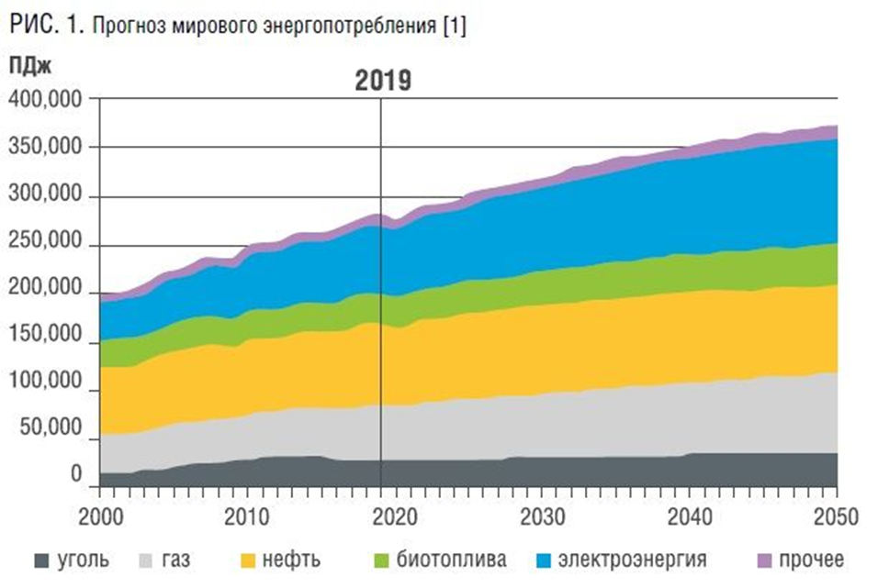

Прогноз мирового энергопотребления

Давайте теперь посмотрим, как мировая энергетическая система развивается в динамике. График показывает изменение объемов и структуры энергопотребления с 1860 по 2010 годы.

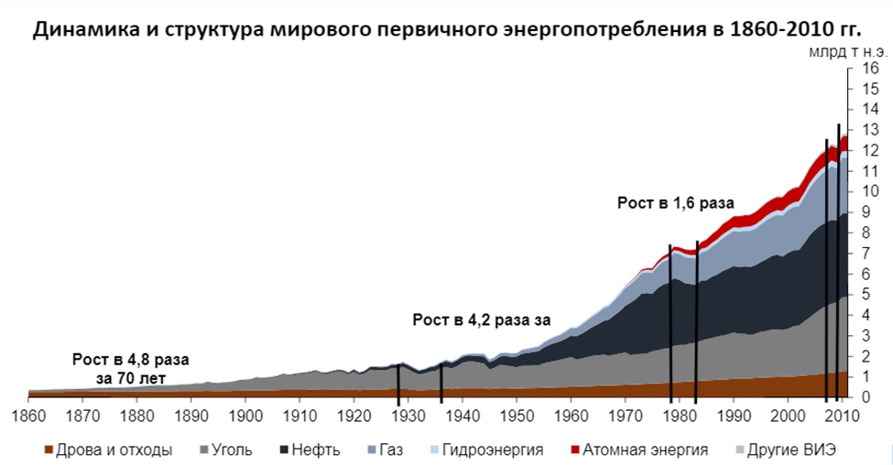

Каждый следующий этап укорачивается, рост ускоряется. Что интересно: если посмотреть на структуру, на то, какие именно энергоресурсы используются, то начинается все с дров. 1860 год - это полное доминирование биомассы и самое начало промышленной революции, начало использования угля. Вы видите, как уголь быстро занимает позиции, при этом дрова никуда не исчезают. Вот тут очень интересная вещь - говорят, что уголь вытеснил дрова. Да, он вытеснил дрова с точки зрения занимаемой доли. Уголь не вытеснил дрова с точки зрения абсолютных объемов потребления.

Появления новых ресурсов и то, как они захватывают рынки, идет волнами. Пошла волна угля, а потом где-то с начала 1950-х пошла волна нефти, потом газовая волна. Сейчас достаточно быстро идут возобновляемые источники, но при этом все остальные энергоресурсы в абсолютных объёмах не сокращаются, потому что нам каждый год нужно все больше и больше энергии - население растет. Что интересно, если посмотрите на структуру энергопотребления 2010 года, то увидите, что постепенно система выравнивает доли различных энергоресурсов - нет такого, чтобы один захватил рынок и начал доминировать и всех остальных выдавливать. Это совершенно логично: свойство любой системы - стремиться к устойчивости, а устойчивость достигается за счет диверсификации. И если мы посмотрим прогнозы, то практически все компании и международные организации сходятся в том, что к 2040- 2050 году доли между нефтью, газом, углем, и нетопливными источниками (атом, возобновляемые источники энергии) постепенно выровняются и получится достаточно устойчивая система.

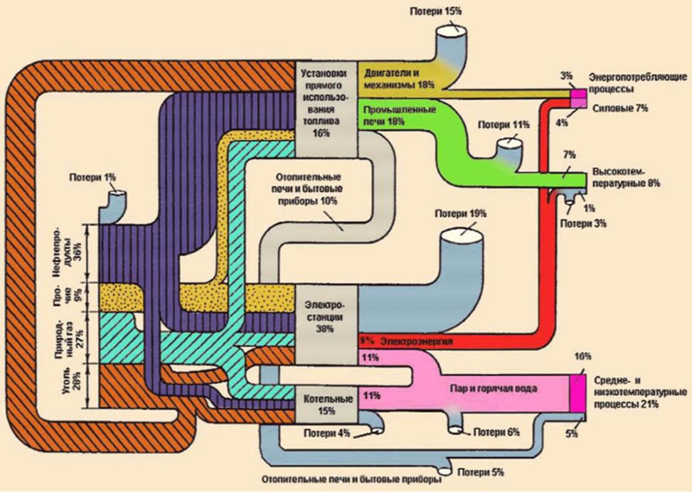

Использование энергию - не по секторам потребления, а на какие процессы.

Как вы видите, пока процент полезной энергии, которую мы можем использовать, остается очень низким - всего 38%. Даже если внутри этой системы мы научимся использоваться хотя бы 50%, это уже будет колоссальный прорыв для человечества.

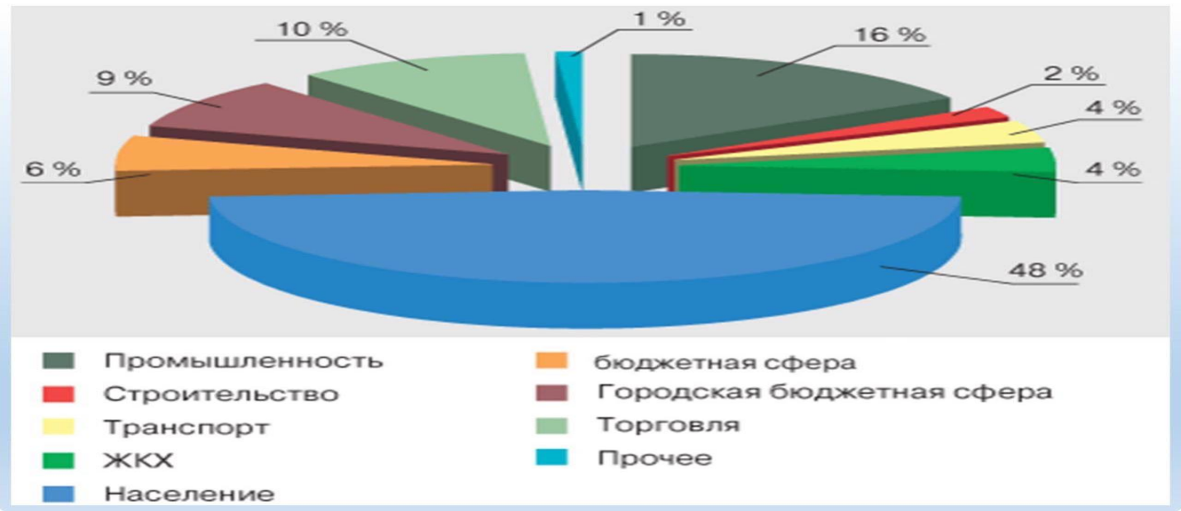

В энергетике всегда много политики, в решении государств относительно топливной корзины тоже есть приоритеты - например, хотят они в первую очередь развивать атомную или возобновляемую энергетику. Но подавляющая часть решений принимается на основе межтопливной конкуренции - когда просто смотрят на то, что дешевле и эффективнее построить.

Во всех секторах - в транспорте, в промышленности, в электроэнергетике, в коммерческом и бытовом секторе наблюдается одна и та же картина - повсюду увеличивается зона межтопливной конкуренции. По мере того, как совершенствуются технологии, как в оборот вводятся новые энергоресурсы, которые до этого не использовались, растет конкуренция.

Транспортный сектор в этом плане очень показателен. Последние 100 лет в нем доминировала нефть. Но постепенно другие энергоресурсы отбирают куски этого рынка, у потребителя появляется выбор: бензиновый двигатель он будет покупать или гибридный, или электромобиль.

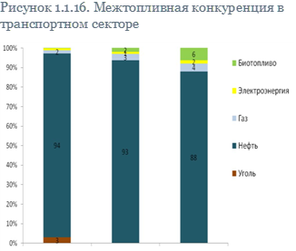

Аналогичная ситуация наблюдается и в других секторах - в течение последних 150 лет с момента второй промышленной революции межтопливная конкуренция становится более напряженной во всех секторах.

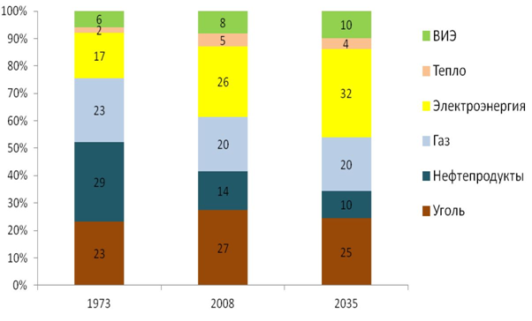

Межтопливная конкуренция в промышленном секторе

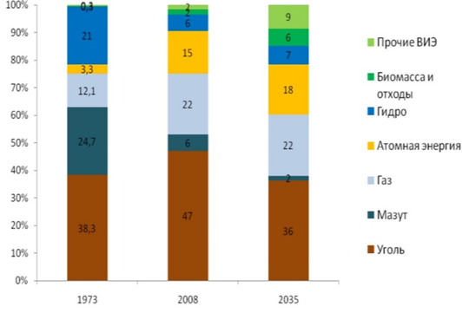

Межтопливная конкуренция в секторе электроэнергетики

Еще интересная вещь, которая сейчас происходит, и беспрецедентная во всей истории человечества - это изменение трендов в энергопотреблении. Помните, как устойчиво росло энергопотребление человека от палеолита к железному веку? Даже в последние годы с 1960 по 2021 г. в целом по миру оно росло, каждое последующее поколение повышало свою энергообеспеченность. При этом параллельно наблюдается другой процесс - снижение энергоемкости ВВП. На каждые дополнительно произведенные 1000 долл. ВВП тратится меньше энергии.

Что же изменилось сейчас? Впервые в истории на фоне экономического роста душевое энергопотребление по отдельным группам стран стало снижаться. Это происходит именно благодаря технологиям, а не потому, что люди отказывают себе в чем-то. Они учатся обеспечивать высокий уровень жизни с меньшим расходом энергии - пока лишь развитые страны.

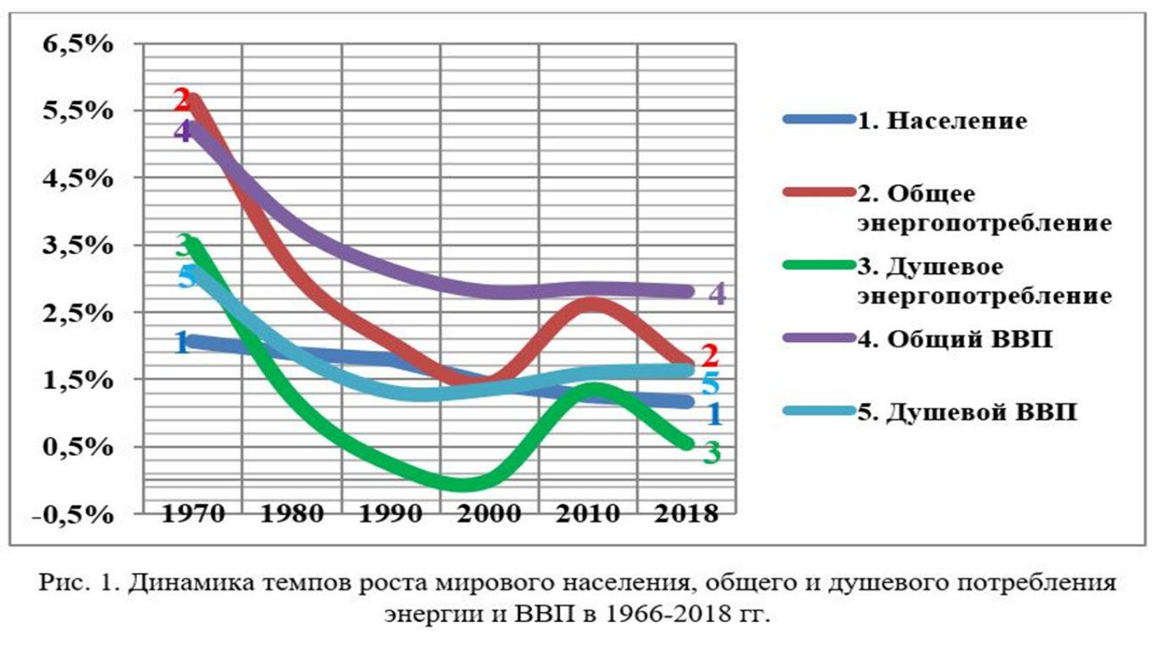

Динамика темпов роста населения, общего и душевого потребления электрической энергии и ВВП.

И если, по всем прогнозам, у Китая и Индии до 2040-го года предполагается рост душевого энергопотребления, то развитые страны уже отчётливо его снижают, причем на фоне продолжающегося снижения энергоемкости ВВП - это общий тренд для всех стран, который виден на Рисунке. Глобализация содействует унификации используемых технологий и сходимости уровней энергоемкости экономик. Однако скорость этого снижения будет зависеть от многих факторов: изменения продуктовой и отраслевой структуры ВВП, возможности трансфера энергосберегающих технологий и наличие инвестиционных ресурсов для их имплементации и т.д.

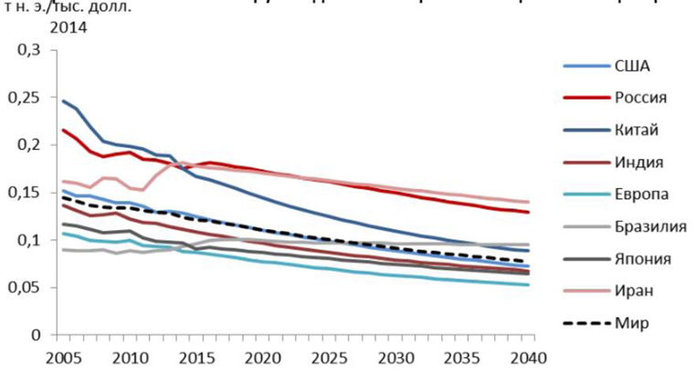

Энергоемкость ВВП по миру и отдельным странам.

**Приросты мирового населения, ВВП и энергопотребления:**

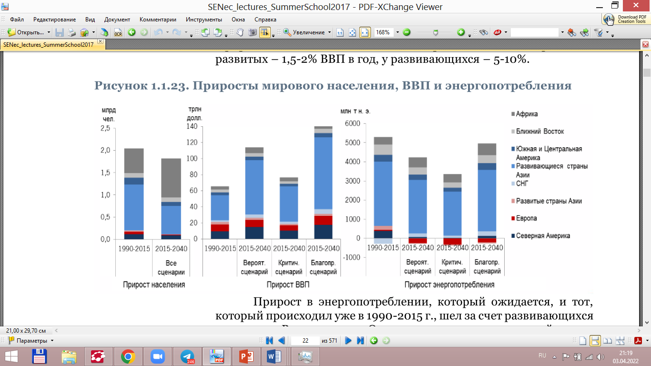

Прирост в энергопотреблении, который ожидается, и тот, который происходил уже в 1990-2015 г., шел за счет развивающихся стран. Они становятся основными драйверами мирового спроса на энергию, они начинают определять всю структуру мирового энергобаланса и потоков энергоресурсов, международную торговлю - в этом крупный сдвиг. В ближайшие 20 лет наиболее быстро будет расти энергопотребление в развивающихся странах Азии и в Африке. Лидерами по абсолютному росту энергопотребления станут Индия и Китай: на них придется более половины мирового прироста.

Еще один тренд, который четко просматривается в последние 50 лет, а последние 20 лет он усиливается, - это то, что большинство потребителей предпочитают переходить на электроэнергию. Если посмотреть по секторам, то это электрификация транспорта, электрификация процессов в промышленности, бытовых процессов. Как пользователям, нам удобнее переходить на электроэнергию. Этот тренд наблюдается во всех странах без исключения - и в развитых, и в развивающихся. Более того, ожидается, что в перспективе он сохранится, то есть проникновение электроэнергии во все сектора и вытеснение прямого использования топлива электроэнергией будет происходить повсеместно.

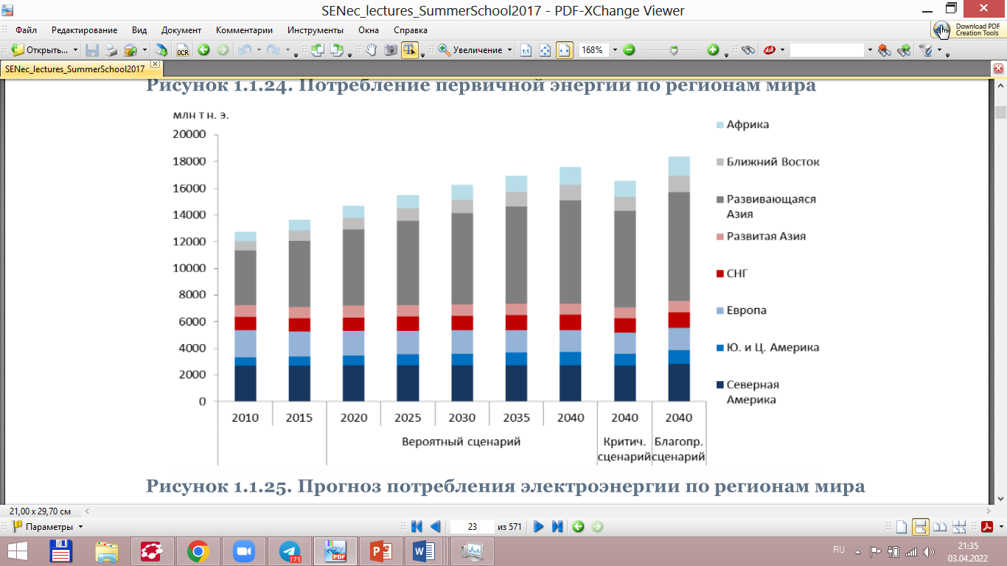

Потребление первичной энергии по регионам мира.

**1.3. Структура энергетики.**

Исходной стадией энергетической цепи является производство **первичной энергии**. Общество в настоящее время извлекает из природной среды в близких пропорциях уголь, природный газ, нефть и возобновляемые источники энергии, теряя при этом около 1% полученной энергии. Основная часть топлива транспортируется к электростанциям (около 30%) и котельным (15%) для преобразования в электрическую и тепловую (пар и горячая вода) энергию. Эти преобразованные виды энергии распределяются к потребителям. С учётом потерь на преобразование и передачу до потребителей доходит только 9% первичной энергии в виде электроэнергии и 10% как тепло, а затем из них около 5% теряется в процессах использования энергии.

Остальная первичная энергия поступает в двигатели и механизмы (18% - в основном моторное топливо), промышленные (18%) и отопительные (10%) печи. От них потребители получают для использования соответственно лишь 3, 7 и 5 процентов добытой первичной энергии. Всего же по последним расчетам потребители используют около 30% первичной энергии. А это существенно меньше энергетической эффективности костра в пещере первобытных людей. Такова реальная «эффективность» современной энергетики, дорогостоящей и весьма трудно управляемой.

**Энергетическое хозяйство (энергетика)** - совокупность средств и систем управления процессами в энергетике от извлечения первичной энергии из природной среды и до её использования потребителями.

**Топливный энергетический комплекс (ТЭК)** — совокупность хозяйствующих субъектов и органов управления предприятиями по добыче, переработке, преобразованию и специализированному транспорту всех видов топлива и энергии (часть энергетического хозяйства до входа всех видов энергии к потребителям условно до их счётчиков энергии).

**Топливные и энергетические отрасли** - составляющие ТЭК, которые обеспечивают процессы добычи, транспортировки и преобразования и переработки отдельных видов энергии. В России принято выделять нефтяную, газовую, угольную промышленность и электроэнергетику с системами централизованного теплоснабжения.

**1.4. Электроэнергетика Узбекистана**

Энергосистема Узбекистана является крупнейшей в Центральной Азии. Общая установленная мощность электростанций составляет около 14 140,6 МВт. Порядка 85% выработки электроэнергии приходится на тепловые электростанции, в основном работающих на природном газе, остальное на ГЭС. По данным Госкомстата Узбекистана, в 2017 году электростанциями Узбекистана было выработано более 60 млрд. кВт/ч электроэнергии, что на 3% больше по сравнению с 2016 годом. Потребление в 2017 году составило более 59 млрд. кВтч.

**Структура установленных мощностей**

|  |  |  |
| --- | --- | --- |
|  |  |  |
|  |  |  |
|  |  |  |
|  |  |  |
|  |  |  |
|  |  |  |
|  |  |  |
|  |  |  |

Установленная мощность Выработка электроэнергии

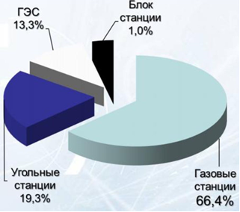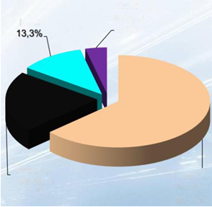

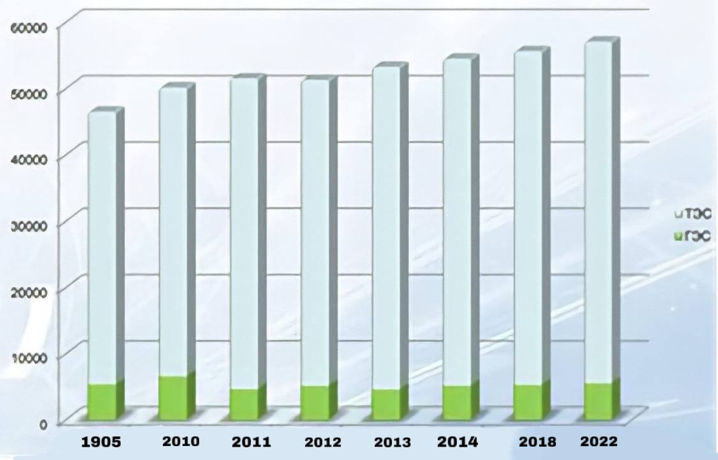

Выработка электрической энергии, млн. кВтч

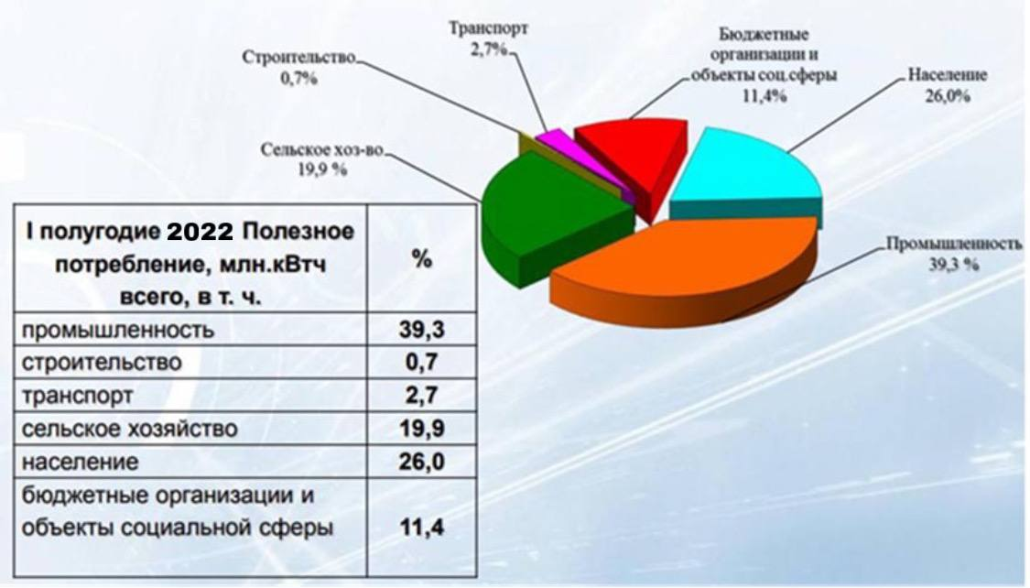

Структура потребления

В Узбекистане наблюдается рост энергопотребления, связанный с увеличением темпов роста ВВП (на уровне 8-8,5% ежегодно).

Указом Президента Узбекистана от 18.05.2017 года образовано АО «Узбекгидроэнерго» и определены его основные задачи.

Компания создается на базе гидроэлектростанций, гидротехнических и других связанных с гидроэнергетикой подразделений АО «Узбекэнерго», а также Объединения «Узсувэнерго» Минсельводхоза. Она входит в состав Комплекса Кабинета Министров по вопросам геологии, топливно-энергетического комплекса, химической, нефтехимической и металлургической промышленности.

АО «Узбекгидроэнерго» определено в качестве исполнительного и ответственного органа по своевременной и качественной реализации Программы мер по дальнейшему развитию гидроэнергетики на 2017-2021 гг.

В связи с этим средства от реализации электроэнергии, вырабатываемой на гидроэлектростанциях компании, за вычетом затрат на их содержание будут расходоваться на строительство новых и модернизацию действующих объектов, предусмотренных программой. Данные средства исключаются из налогооблагаемой базы по налогу на прибыль юрлиц.

Вырабатываемая ими электроэнергия оплачивается по тарифам, формируемым в размере 85% от конечного тарифа для потребителей, с учетом НДС.

Для обеспечения стабильной и надежной работы энергосистемы страны АО «Узбекэнерго» будет осуществлять единую координацию вопросов оперативно-диспетчерского управления предприятиями АО «Узбек-гидроэнерго» через Национальный диспетчерский центр. Кроме того, вся производимая предприятиями АО «Узбекгидроэнерго» электроэнергия будет закупаться АО «Узбекэнерго».

|  |  |  |  |
| --- | --- | --- | --- |
| № | Наименование | Количество  проектов,  шт | Вводимая  мощность,  МВт |
| 1. | Тепловые электростанции | 29 | 5106 |
|  | в том числе: |  |  |
| 1.1 | ПГУ и ГТУ | 19 | 4956 |
| 1.2 | Угольные блоки | 2 | 300 |
| 1.3 | Модернизация блоков Сырдарьинской ТЭС | 6 | 150 |
| 1.4 | Перевод бл. № 6,7 Ново-Ангренской ТЭС на сжигание угля | 2 | - |
| 2. | Гидравлические электростанции | 18 | 984,7 |
| 3. | Солнечные и ветровые электростанции | 4 | 402 |
|  | В том числе: |  |  |
| 3.1 | Солнечные электростанции | 3 | 300 |
| 3.2 | Ветровые электростанции | 1 | 102 |
|  | ВСЕГО: | 51 | 6492,7 |

Номинальная частота тока - 50 Гц.

**Характеристики электросетевого комплекса:**

|  |  |  |
| --- | --- | --- |
| **Электрические сети** | **Протяженность,**  **км** | **Напряжение, кВ** |
| Магистральные электрические сети | 10 000 | 110 - 500 |
| Распределительные электрические сети | 226 900 | 0,4 - 110 |
| **Всего** | **около 237000** |  |

|  |  |  |
| --- | --- | --- |
| **Трансформаторные подстанции, шт.** | **Мощность, млн. кВА** | **Напряжение, кВ** |
| 1673 | 40 | 35 |
| 67574 | 22,5 | 6 - 10 |

Технические потери в электросетях составляют около 13%, из которых 25% - на национальных участках региональной магистральной сети 500/220 кВ и 75% - в распределительных сетях.

Узбекистан сталкивается в отдельных энергорайонах с проблемой дефицита электроэнергии. При существующей неравномерности расположения электрических сетей и объектов генерации к центрам нагрузок отключения электроэнергии наиболее часто происходят в Ферганской долине, на юге - в Кашкадарьинской, Сурхандарьинской, Самаркандской областях, особенно в осенне-зимний период.

Через электрические сети республики осуществляются транзитные перетоки электроэнергии в/из Казахстан, Кыргызстан. Узбекистан поставляет электроэнергию в Северо-восточную энергосистему Афганистана (NEPS) по 2-хцепной ВЛ 220 кВСурхан - Наибабад.

В настоящее время Узбекистан проводит активную работу по направлению обеспечения транзита электроэнергии через сети энергосистемы Узбекистана.

Обсуждается возобновление транзита электроэнергии из Туркмении в Казахстан и Киргизию через энергосистему Узбекистана. В 2017 году подписаны меморандумы о взаимопонимании:

- С Министерством энергетики и воды Исламской Республики Афганистан в области энергетики, включающей в себя намерения по строительству линий электропередачи в Афганистане и обеспечения поставок электроэнергии между энергосистемами.

- С Министерством энергетики Туркменистана в сфере транзита и перетока электроэнергии, предусматривающий развитие сотрудничества по транзиту электроэнергии в другие страны через энергосистемы Республики Узбекистан.

В 2017 году в рамках заключенного договора осуществляется транзит электроэнергии между частями энергосистемы южного Казахстана через энергосистему Узбекистана.

**Межгосударственные линии электропередачи**

|  |  |  |  |  |
| --- | --- | --- | --- | --- |
| **Страна** | **Название**  **подстанций** | **Напряжение**  **(кВ)** | **Пропускная**  **Способность**  **(МВА)** | **Примечание** |
| Таджикистан | Гузар - Регар Сурхан - Регар | 500 | Частично демонтированы и образована ВЛ 500 кВ Гузар - Сурхан | Не  Действую  щие |
| Заря- Сырдарьинская ГРЭС - Кайракумская ГЭС | 220 | 690 |
| Худжанд - Сырдарьинская ГРЭС | 220 | 690 |
| Узловая-Сырдарьинская ГРЭС | 220 | 600 |
| Кизилинский массив - Сырдарьинская ГРЭС | 220 | 600 |
| Казахстан | Ташкентская - ГРЭС - Шымкент | 500 | 1200 |  |
| Ташкентская ГРЭС - Жилга | 220 | 300 |  |
| Ташкентская ГРЭС - Шымкентская-220 | 220 | 400 |  |
| Кыргызстан | Лочин- Токтогульская ГЭС | 500 | 850 |  |
| Лочин - Турабаев | 220 | 450 |  |
| Лочин - Ош | 220 | 250 |  |
| Кызыл-Рават-Кристалл | 220 | 260 |  |
| Сардор - Кристалл | 220 | 320 |  |
| Сокин - Алай | 220 | 200 |  |
| Фазылман-Турабаев | 220 | 130 |  |
| Юлдуз - Кристалл | 220 | 320 |  |
| Афганистан | Сурхан - Наибабад | 220 | 150 |  |

До декабря 2009 г. энергосистема Узбекистана импортировала паводковую гидроэлектроэнергию из Кыргызской Республики и Таджикистана в летний период и экспортировала избыточный объем электроэнергии (в среднем около 1 ТВт ч) в зимний период в Таджикистан.

С декабря 2009 г. эксплуатация энергосистемы Таджикистана осуществляется изолировано от других стран ЦАЭС.

В 2017 году состоялся ряд встреч и переговоров между Таджикистаном и Узбекистаном по вопросу восстановления параллельной работы.

По информации таджикской стороны к настоящему времени Таджикистан полностью готов к соединению от подстанции 500 кВ «Регар» до подстанций на территории Узбекистана и приступить к поставкам электроэнергии в Узбекистан по данным линиям в летний период. Следует иметь ввиду, что имеются сложности по восстановлению параллельной работы по старой схеме из-за произошедших изменений в схеме электрических соединений с 2009 года, как в ОЭС ЦА, так и в энергосистеме Таджикистана. Требуется реконструкция противоаварийной автоматики.

По сообщению АО «Узбекэнерго» энергосистемы Узбекистана и Таджикистана могут наладить параллельную работу в 2018 году после восстановления инфраструктуры - поврежденных линий электропередачи 220 и 500 кВ в приграничных с Узбекистаном районах Хатлонской и Согдийской областей. По официальным данным Таджикистан может экспортировать в соседние страны в летний период порядка 5 миллиардов кВт.ч электроэнергии.

В начале 2018 года достигнуто соглашение между министерством энергетики и водного хозяйства Республики Таджикистан и АО «Узбекэнерго» о поставке электрической энергии из Таджикистана в Республику Узбекистан в объеме до 1,5 миллиарда кВт.ч по взаимовыгодным технико-экономическим условиям в период вегетации 2018 года на выделенные районы Узбекистана.

Планируется также поставка электрической энергии из Таджикистана в Узбекистан в зимний период 2018/2019 годов после восстановления параллельной работы.

**Развитие электрических сетей в 2017-2021гг.**

|  |  |  |  |  |  |  |
| --- | --- | --- | --- | --- | --- | --- |
|  | **Объемы модернизации распределительных сетей** | | | | | |
| ЛЭП, км | % | ТП, ед. | % | $млн. | % |
| Всего по Республике | 205 957,1 | 100 | 72453 | 100 |  |  |
| Всего модернизация | 34 023, 1 | 16,5 | 6931 | 9,6 | 835,9 | 100 |

|  |  |  |  |
| --- | --- | --- | --- |
| **№** | **Наименование проектов строительства ВЛ 220-500 кВ** | **Протяженность,**  **км** | **Сроки**  **строительства** |
| 1 | ВЛ 500 кВ «Чадак -  Туракурганская ТЭС» | 72 | 2016-2018 гг. |
| 2 | ВЛ 220 кВ «ПС Каракуль - ПС Кандым» | 2х45 | 2015-2017 гг. |
| 3 | ВЛ 220 кВ «Тахиаташская ТЭС - ПС Хорезм - ПП 220 кВ в районе пос. Сарымай | 318 | 2016-2019 гг. |
| 4 | ВЛ 20 кВ «ПП Сарымай - ПС Заравшан» | 226 | 2017-2019 гг. |
|  | **Всего** | 706 |  |

**Особенности регулирования**

В Узбекистане преобладает тепловая генерация. Ввиду наличия существенного потенциала, Узбекистан планирует активное развитие генерации на базе ВИЭ, в первую очередь солнечной энергии и энергии ветра. Гидроэнергетические ресурсы ограничены и имеются в недостаточном объеме. Поэтому, для покрытия пиковых нагрузок и суточного регулирования необходимы мобильные мощности в энергосистеме Узбекистана. Услуги по регулированию могут предоставлять соседние энергосистемы (Кыргызстан, Таджикистан) за достаточно высокую плату.

Инвестирование в строительство пиковых электростанций представляется наиболее целесообразным.

Из всех гидроэлектростанций Узбекистана только Чарвакская ГЭС (620 МВт) и Ходжикентская ГЭС (165 МВт) (входит в Чирчик-Бозсуйский каскад) могут предоставлять услуги по регулированию (ввиду того, что данные станции обладают водохранилищами). Из этого следует, что маневренная мощность составляет примерно 5,5% от установленной мощности энергосистемы, что явно недостаточно.

В случае принятия решения о строительстве АЭС возможной мощностью 2400 МВт в республике, с учетом сложившейся топологии основной сети в Объединённой энергосистеме Центральной Азии, возрастет потребность в наращивании регулировочных мощностей и составит порядка 50% установленной мощности электростанции.

Одним из вариантов решения вопроса регулирования, при ограничении водных ресурсов, может быть сооружение ГАЭС мощностью 1000-1200 МВт.

**Законодательные и правовые акты, действующие в Республике Узбекистан Законы Республики Узбекистан**

• «О рациональном использовании энергии» от 25.04.97, № 413-1.

• «О безопасности гидротехнических сооружений» от 20.08.99, № 826-1.

• «О естественных монополиях» от 24.04.97, № 398-1 (в ред. от 19.08.99, № 815-1).

• «Об экологической экспертизе» от 25.05.2000, № 73-II.

• «Об электроэнергетике» от 30.09.2009 г. Указ Президента Республики Узбекистан.

•Об углублении экономических реформ в энергетике Республики Узбекистан Постановления и распоряжения Президента Республики Узбекистан.

•О мерах по дальнейшей реализации инвестиционного проекта «Строительство линии электропередачи напряжением 500 кВ ПС «Гузар» - ПС «Сурхан» с автотрансформатором на ПС «Сурхан».

•О мерах по обеспечению подготовки отраслей экономики Республики Узбекистан к устойчивой работе в осенне-зимний период 2009/2010 годов.

•О мерах по реализации инвестиционного проекта «Строительство парогазовой установки на Навоийской ТЭС».

•О мерах по реализации проекта по внедрению когенерационной газотурбинной технологии на ОАО «Ташкентская ТЭЦ».

•О подготовке и проведении заседания Совета глав государств Шанхайской организации сотрудничества в г. Ташкенте, а также других мероприятий в рамках председательствования Республики Узбекистан в ШОС.

•О программе локализации производства готовой продукции, комплектующих изделий и материалов на основе промышленной кооперации на 2010 год.

•О мерах по реализации инвестиционного проекта «Перевод энергоблоков № 1-5 Ново-Ангренской ТЭС на круглогодичное сжигание угля (1 этап) с модернизацией разреза «Ангренский».

•О первоочередных мерах по реализации инвестиционного проекта «Расширение Талимарджанской ТЭС со строительством двух парогазовых установок мощностью по 450 МВт».

•О балансе производства и потребления электрической энергии на 2011 год.

•О мерах по реализации инвестиционного проекта «Установка детандер-генераторов на Сырдарьинской и Талимарджанской ТЭС».

•О мерах по обеспечению подготовки отраслей экономики республики к устойчивой работе в осенне-зимний период 2011/2012 годов.

•О мерах по реализации инвестиционного проекта «Строительство ВЛ 500 кВ Талимарджанская ТЭС - ПС Согдиана» с ОРУ 500 кВ Талимарджанской ТЭС .

•О мерах по ускорению реализации модельного проекта «Повышение энергоэффективности на Ташкентской ТЭЦ с внедрением технологии когенерационной газовой турбины высокой производительности».

**Постановление Кабинета Министров Республики Узбекистан**

1. Об углублении экономических реформ в энергетике Республики Узбекистан.

2. О мерах по организации деятельности Государственно-акционерной компании «Узбекэнерго».

3. О составе членов Совета Государственно-акционерной компании «Узбекэнерго».

4. О мерах по упорядочению системы взаиморасчетов за потребляемую электроэнергию.

5. Об организации деятельности Государственного агентства по надзору в электроэнергетике

6. Об утверждении Правил охраны электрических сетей и сооружений.

7. Об утверждении Положения о лицензировании деятельности по проведению энергетических обследований и экспертиз.

8. Об утверждении Положения о лицензировании деятельности по производству электрической энергии на стационарных электростанциях, подключенных к единой энергетической системе.

9. О совершенствовании организации деятельности ГАК «Узбекэнерго».

10. О развитии малой гидроэнергетики в Республике Узбекистан.

11. О дополнительных мерах по укреплению системы учета и контроля за реализацией и использованием электрической энергии.

12. Об утверждении Правил пользования электрической и тепловой энергией.

13. О внесении изменений в Постановление Кабинета Министров Республики Узбекистан от 24 февраля 2001 года № 93 «О мерах по организации деятельности Государственно - акционерной компании «Узбекэнерго».

14. Об утверждении Положения о порядке подготовки и реализации инвестиционных проектов в рамках Механизма чистого развития Киотского протокола.

15. О дополнительных мерах по стабилизации потребления электрической энергии.

16. О программе действий по охране окружающей среды РУз на 2008-2012 годы.

17. О мерах по разработке Концепции реформирования системы теплоснабжения и Программы модернизации и развития системы теплоснабжения в республике на период 2009-2015 гг.

18. О дополнительных мерах по совершенствованию системы учета и контроля потребления электрической энергии.

19. О мерах по организации деятельности частных операторов и своевременной оплате за электрическую энергию.

20. Об утверждении правил пользования электрической и тепловой энергией.

21. О мерах по реализации Закона Республики Узбекистан «Об электроэнергетике».

22. О внесении изменений в некоторые решения Правительства Республики Узбекистан (Постановление Кабинета Министров Республики Узбекистан от 22.08.2009 г. № 245 «Об утверждении Правил пользования электрической и тепловой энергией»).

23. О внесении изменений и дополнений в некоторые решения Правительства Республики Узбекистан (Закон Республики Узбекистан от 30 сентября 2009 г. «Об электроэнергетике»).

24. Об утверждении Правил охраны объектов электросетевого хозяйства.

25. О дополнительных мерах по дальнейшей реализации инвестиционного проекта «Перевод энергоблоков № 1-5 Ново-Ангренской ТЭС на круглогодичное сжигание угля (1 этап) с модернизацией разреза «Ангренский».

26. О мерах по дальнейшему совершенствованию порядка декларирования (утверждения) и установления регулируемых цен (тарифов) на товары (работы, услуги).

27. О мерах по ускорению реализации инвестиционного проекта «Строительство парогазовой установки на Навоийской ГЭС с участием Консорциума иностранных компаний «Инитекэнергия» (Испания) и «Чаликэнерджи». (Турция)

28. О Программе модернизации и обновления низковольтных электрических сетей на 2011-2015 годы.

29. Об организации деятельности Национального комитета Узбекистана по большим плотинам.

**Возобновляемые источники энергии в Узбекистане**

Узбекистан – страна солнечная, и это важный аргумент в развитии такого важного направления по созданию генерации на основе возобновляемых источников энергии (ВИЭ), как солнечные фотоэлектрические станции (ФЭС).

Министерством энергетики в партнёрстве с Азиатским банком развития (АБР) и Всемирным банком (ВБ) разработан десятилетний план электроснабжения в Узбекистане. **К 2030 году** в плане ВИЭ выполнение этого плана приведет к созданию дополнительных энергетических мощностей, которые будут включать **5 ГВт солнечной энергии, 1,9 ГВт гидроэнергии и до 3 ГВт энергии ветра**.

Государство поставило цель увеличить долю ВИЭ в общем объеме производства электрической энергии к 2030 году до 25%. Сегодня этот показатель составляет 10%.

Осенью текущего 2021 года готовится к сдаче в эксплуатацию **первая** в стране солнечная **фотоэлектрическая электростанция** (ФЭС) промышленного характера мощностью в 100 МВт. Она возводится в Карманинском районе Навоийской области компанией Masdar (ОАЭ).

Также запланирована к сдаче в ближайшие месяцы ФЭС мощностью 100 МВт в Самаркандской области, инвестором данного проекта является компания Total Eren (Франция).

Хотелось бы привести один из примеров, в котором значимую роль в реализации проектов ВИЭ играет программа «Scaling Solar», в рамках которой в 2020 году был объявлен тендер на строительство в Самаркандской и Джизакской областях двух ФЭС мощностью минимум 200 МВт каждая. Заявки на участие в тендере подали 83 компании, что доказывает сильный рост интереса инвесторов к реализации проектов Узбекистана в сфере ВИЭ.

В начале текущего года проведен второй этап тендера и в мае тендерной комиссией победителем была объявлена компания Masdar (ОАЭ).

Одной из сильных сторон эмиратской компании стало предложение по поставкам электроэнергии, которая будет производиться на данных ФЭС, по рекордно низким тарифам в течение 25 лет. Так, электроэнергия Джизакской ФЭС будет поставляться в единую энергосеть по тарифу **1,823 цента США за кВт⋅ч** и Самаркандской ФЭС - **1,791 цента США за кВт⋅ч**.

И таких примеров не единицы, при этом хотелось бы обратить внимание и на ветровые станции, которые также в недалеком будущем начнут генерировать электроэнергию в общую сеть страны.

Стоит отметить о первых тендерных торгах на строительство ветряной электростанции (ВЭС) в Республике Каракалпакстан.  
Новая ВЭС мощностью 100 МВт, на базе возобновляемых источников энергии будет введена в эксплуатацию в Узбекистане в течение 2 лет с момента подписания проектных соглашений.

По итогам оценки полученных предложений, победителем тендера на строительство ВЭС объявлена компания ACWA Power, предложившая тариф 2.5695 центов США за киловатт-час электроэнергии.

Так, с участием компании «Masdar» реализуется проект по строительству в Тамдынском районе Навоийской области ветровой электростанций общей мощностью 500 МВт. Срок ввода в эксплуатацию первой очереди генерирующих мощностей ВЭС намечен на 2024 год.

С другой компанией - ACWA Power (Саудовская Аравия) подписаны соглашения по проекту строительства ветровых ветряных электростанций мощностью 500 МВт каждая в Гиждуванском и Пешкунском районах Бухарской области. При этом объем прямых инвестиций составит 1,3 млрд долларов США. Срок ввода в эксплуатацию данных ВЭС ветровых электростанций намечен на 2023 год.

Вводимые в стране Узбекистане проекты по возобновляемой энергетике будут вносить свой вклад в реализацию задачи, поставленной перед энергетическим сектором Узбекистана. Это также поможет сократить ежегодные выбросы парниковых газов примерно на 500 000 тонн эквивалента CO2.

Не смотря на все положительные характеристики, сегодня в Узбекистане потери при передаче электроэнергии потребителю составляют примерно 14-17% от общего объема электроэнергии. В Японии этот показатель равняется 5%, в Западной Европе – 4-9%, США – 7-9%.

Недавний блэкаут ясно показал, что вопросы снижения потерь электроэнергии и государственных расходов на электричество встали перед энергетической отраслью Узбекистана с новой остротой. 30 января 2022 года президент поручил подготовить проект постановления об увеличении электрогенерирующих мощностей и ***автоматизации электроснабжения***. **Главной целью названо повышение стабильности энергосистемы и бесперебойное обеспечение населения электричеством.**

Существующая система управления электроэнергией не может своевременно реагировать на изменения реальной текущей потребности потребителей, что приводит к существенным потерям и перегрузкам.

Причина в том, что управление Единой энергосистемой в Узбекистане до сего дня осуществляется системами ОИК АСДУ (оперативно-информационный комплекс автоматизированной системы диспетчерского управления) доставшимся по «наследству» c 1991 года. Прошло более 30 лет, что в технике и технологиях равно векам.

**Эта устаревшая система, технологии которой не отвечают современным требованиям. К примеру, период обновления телеметрических данных составляет в среднем 30сек, а в диспетчерских пунктах управления используются системы, в которых потери точности достигают до 10%.**

Узбекистанскими учеными совместно с инженерами отечественной компании разработана концепция «плавной» трансформации существующей системы управления электросетью Узбекистана в современную Smart Grid (умную сеть), позволяющую провести быструю цифровую трансформацию системы. При этом максимально используется имеющиеся оборудование, что позволяет существенно снизить материальные и финансовые затраты при передаче электроэнергии от места её генерации конечному потребителю.

Технологической основой построения Smart Grid являются высокоскоростные коммуникационные сети передачи данных, когда **обновление данных будет происходить ежесекундно, т.е. в 30 раз быстрее, а точность показаний будет 0.5% или в двадцать раз точнее.**

Smart Grid способна регулировать производство электроэнергии в зависимости от прогноза текущего потребления. За счет такого регулирования Smart Grid позволит не только значительно сократить потери, но и более эффективно использовать имеющуюся энергию, путем интеграции и распределения энергии из альтернативных источников, в автоматическом режиме диагностировать и устранять возникающие проблемы, поставлять электричество в необходимом количестве. Это, в свою очередь, сократит затраты энергоресурсов (газ, уголь) на производство и выбросы в атмосферу углекислого газа.

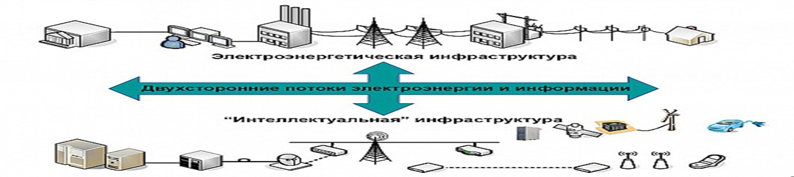

**Предлагаемая система устраняет дисбаланс между производством и потреблением электроэнергии**, потому что именно дисбаланс является основной причиной потерь электроэнергии и перегрузок, которые приводят к авариям.

При этом излишнюю реактивную энергию можно аккумулировать в батареи большой емкости на основе лития. Природа не обделила Узбекистан и распорядилась таким образом, что многие полезные ископаемые, в том числе литий, имеются в достаточном количестве для создания аккумуляторных батарей большой емкости.

Термин Smart Grid (читается как «Смарт Грид») уже стал общепринятым в энергетической отрасли во всем мире. Тем не менее, однозначной и общепринятой интерпретации пока не выработано. Даже статья в англоязычной Википедии определяет Smart Grid с пометкой «Спорно».

**Итак, в самом общем смысле понятие Smart Grid можно определить, как некую концепцию организации энергетической системы нового поколения.** В работе такой системы задействованы компьютерные и другие современные технологии для сбора и обработки информации, например, информации о поведении поставщиков и потребителей энергии. Это система, работающая в автоматическом режиме, способная повысить эффективность, надежность энергопоставок, улучшить экономическую составляющую, а также наладить устойчивое производство и распределение электроэнергии.

**Суть энергетической системы, построенной на принципах Smart Grid, состоит в том, что она передает не только энергию, но и информацию.** В этом случае потребитель, помимо энергии, получает ряд возможностей по взаимодействию с энергосистемой, в частности более гибко выбирать тарифы, планировать свое энергопотребление и, как следствие, снижать затраты на электроэнергию.

Данная концепция также не исключает возможность потребителя выступать в роли поставщика электроэнергии. Т.е. при соблюдении ряда условий он сможет сам продавать энергию, вырабатываемую его личными источниками энергии (ветряки, солнечные батареи и т.д.) в сеть.

При полноценном развертывании энергетической системы на базе концепции Smart Grid, у потребителя появляется возможность выбора поставщика. Поэтому компании будут вынуждены бороться за потребителя, предлагать ему наиболее выгодные условия сотрудничества, повышать качество услуг.

Такая схема подразумевает активное участие потребителя в работе системы. При этом для энергетических компаний существует риск вероятной пассивности потребителя. Ведь участие в работе системы требует времени, регулярного мониторинга, анализа, прогнозирования.

В то время как экономия на электроэнергии в стандартный промежуток времени незначительна. В результате потребитель может просто отказаться менять свои привычки, ритм жизни, подстраиваться под «выгодный» тарифный план ради экономии.

Smart Grid представляется, как прогрессивная концепция, практически не имеющая недостатков и призванная стать залогом экономического роста для страны. Тем не менее, в США и Европе есть целое движение противников Smart Grid, беспокоящихся о том, что информация от систем учета может быть использована во вред потребителю.

Несмотря на существующие риски, концепция Smart Grid заключает в себе значительный потенциал для развития не только отрасли, но и экономики страны в целом. Воплощение новой концепции требует создания инновационных технологий, проведения масштабных научных исследований в энергетике, в сфере ИТ, подготовки кадров соответствующей квалификации.

**Интеллектуальные системы электроснабжения**

В ходе реализации государственных программ в области энергосбережения потребление всех видов энергии в нашей стране за последние 15 лет снизилось более чем в три раза.

Если в конце 1990-х гг. на 1 тыс. долл. ВВП приходилось 690 кг нефтяного эквивалента, то в настоящее время этот показатель составляет 240 (для сравнения в Украине – 560, в России – 580, в США – 158, во Франции – 130, в Германии и Японии – 111, в Великобритании – 91) [1].

В Программе социально-экономического развития Республики Узбекистан на 2011–2015гг. поставлены задачи по уменьшению потребления энергии, развитию сотрудничества в области ее производства и транспортировки, совершенствованию механизмов экспортно-импортной политики в отношении энергоресурсов. Их выполнение во многом зависит от применения новейших технологий. В сфере электроэнергетики это связано с созданием интеллектуальных (умных) сетей (smart grids) за счет вертикальной и горизонтальной интеграции существующих систем управления генерированием, сбытом и потреблением электричества. Цель интеллектуализации в данном случае – обеспечение постоянного обмена энергией между большими и малыми электростанциями и потребителями, а также поддержание баланса ее производства и использования.

**Актуальность применения** данного новшества возрастает в связи с увеличением выработки энергии из чистых, возобновляемых и, в принципе, неограниченных источников, например ветра, солнца или воды. В этой связи во многих странах мира ведутся работы по созданию smart grids, что, по мнению многих экспертов, является важной предпосылкой для предстоящей смены технологических приоритетов в электроэнергетике. Подобные сети все чаще начинают рассматривать не только как драйвер модернизации, но и как часть экономики знаний. То есть простые меры энергосбережения уже исчерпаны и необходим переход к инновационной фазе, что подразумевает замену отдельных технических улучшений системными, связанными с повышением качества управления энергоресурсами как на уровне государства, так и на уровне конкретных субъектов хозяйствования и простых потребителей.

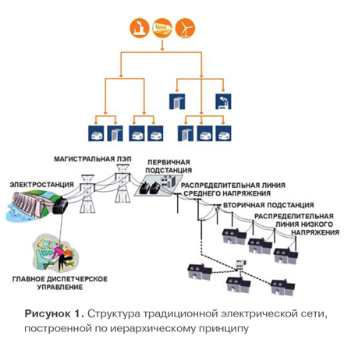

**Понятия и определения smart grids**

В вопросах, касающихся умных сетей, пока нет терминологической упорядоченности. Данное понятие стало известено с 2003г. [2]. В настоящее время существует несколько названий этого перспективного направления развития энергетики: «умная сеть», «сильная сеть», «интеллектуальная сеть», «активно-адаптивная сеть». В самом общем виде им можно дать следующее определение. Это комплекс технических средств, которые в автоматическом режиме выявляют наиболее слабые и аварийно-опасные участки сети, а затем изменяют ее характеристики и схему с целью предотвращения поломки и снижения потерь. То есть данная система должна обладать функциями самодиагностики и самовосстановления и использовать передовые технологии для повышения эффективности передачи и распределения энергии. Исходя из этого, понятие smart grids включает в себя быстрорастущий комплекс процессов, устройств и приложений, призванных создать электронные коммуникации нового поколения. Возможности широкой интеграции цифровых технологий, сети информационных потоков для контроля над процессами и системами являются ключевыми составляющими при разработке умных сетей.

Наиболее полным определением smart grids, по нашему мнению, является следующее: это электрические сети, которые способны объединять деятельность всех вовлеченных участников (производителей, потребителей и выполняющих обе функции субъектов) для обеспечения устойчивости, экономичности и надежности поставок электроэнергии. Smart grids применяют информационные и коммуникационные технологии для сбора данных о генерировании и использовании электричества и позволяют автоматически повышать экономическую выгоду [2].

Таким образом, интеллектуальная сеть – это самоконтролирующаяся система, способная принимать энергию от любого источника и преобразовывать ее в конечный продукт для потребителей (тепло, свет, теплую воду) при минимальном участии людей.

Интеллектуальные энергосистемы — это системы передачи электроэнергии от производителя к потребителю. Используя современные информационные и коммуникационные технологии,  всё оборудование сетей Smart Grid взаимодействует друг с другом, образуя единую интеллектуальную систему энергоснабжения. Собранная с оборудования информация анализируется, а результаты анализа помогают оптимизировать использование электроэнергии, снизить затраты, увеличить надежность и эффективность энергосистем.

Smart Grid — это автоматизированная система, которая самостоятельно отслеживает и распределяет потоки электричества для достижения максимальной эффективности использования энергии. В мире, где защита природных ресурсов стала одним из главных приоритетов, очень важно найти дешевые и эффективные пути снижения их использования.

[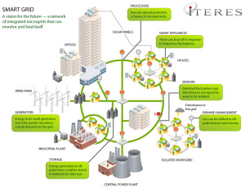](http://greenevolution.ru/enc/files/2013/06/Smart_Grid-1_lg.jpg)

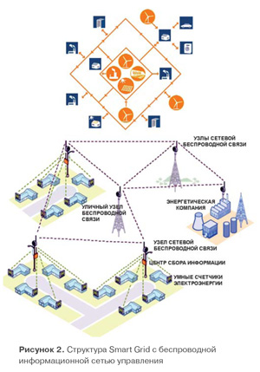

Существующие энергосистемы построены по схеме «централизованного энергоснабжения», подразумевающей использование высокого напряжения и создания крупномасштабных энергосетей. В сетях такого типа локальные сбои могут иметь колоссальное влияние на всю энергосистему и зачастую приводить к масштабным отключениям питания.

Несмотря на то что само выражение Smart Grid уже с добрый десяток лет на слуху научного и бизнес-сообщества, к единой трактовке этого понятия стороны не пришли до сих пор. Так, на уровне государства Smart Grid рассматривается как идеологическая основа национальных программ развития электроэнергетики.

Еще одно заинтересованное лицо представляют собой энергетические компании, видящие в Smart Grid ту базу, которая обеспечит их устойчивое развитие и приток инновационных технологий.

С точки зрения Министерства энергетики США, интеллектуальным сетям (Smart Grid) присущи следующие атрибуты:

* способность к самовосстановлению после сбоев в подаче электроэнергии
* возможность активного участия в работе сети потребителей
* устойчивость сети к физическому и кибернетическому вмешательству злоумышленников
* обеспечение требуемого качества передаваемой электроэнергии
* обеспечение синхронной работы источников генерации и узлов хранения электроэнергии
* появление новых высокотехнологичных продуктов и рынков
* повышение эффективности работы энергосистемы в целом

По мнению Европейской Комиссии, занимающейся вопросами развития технологической платформы в области энергетики, Smart Grid можно описать следующими аспектами функционирования:

1. гибкость — сеть должна подстраиваться под нужды потребителей электроэнергии.

2. доступность — сеть должна быть доступна для новых пользователей, причём в качестве новых подключений к глобальной сети могут выступать пользовательские генерирующие источники, в том числе [ВЭИ](http://greenevolution.ru/enc/wiki/vozobnovlyaemye-istochniki-energii/" \t "_blank) с нулевым или пониженным выбросом CO2.

3. надёжность — сеть должна гарантировать защищённость и качество поставки электроэнергии в соответствии с требованиями цифрового века.

4. экономичность — наибольшую ценность должны представлять инновационные технологии в построении Smart Grid совместно с эффективным управлением и регулированием функционирования сети.

В Узбекистане идея Smart Grid в настоящее время можно представить в качестве концепции интеллектуальной активно-адаптивной сети, которую можно описать следующими признаками:

* насыщенность сети активными элементами, позволяющими изменять топологические параметры сети
* большое количество датчиков, измеряющих текущие режимные параметры для оценки состояния сети в различных режимах работы энергосистемы
* система сбора и обработки данных (программно-аппаратные комплексы), а также средства управления активными элементами сети и электроустановками потребителей
* наличие необходимых исполнительных органов и механизмов, позволяющих в режиме реального времени изменять топологические параметры сети, а также взаимодействовать со смежными энергетическими объектами
* средства автоматической оценки текущей ситуации и построения прогнозов работы сети
* высокое быстродействие управляющей системы и информационного обмена

На основе указанных признаков можно дать достаточно чёткое определение интеллектуальной сети как совокупности подключённых к генерирующим источникам и электроустановкам потребителей программно-аппаратных средств, а также информационно-аналитических и управляющих систем, обеспечивающих надёжную и качественную передачу электрической энергии от источника к приёмнику в нужное время и в необходимом количестве.

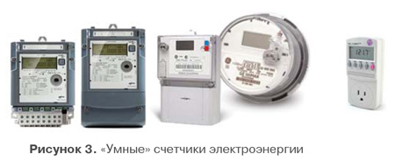

Оптимизируя существующие энергосистемы, можно увеличить их эффективность без значительных капиталовложений в новые технологии производства, передачи и распределения энергии. На самом деле, модернизируя существующую энергосистему до интеллектуальной, можно создать полностью интегрированную систему, начиная от производства и передачи, заканчивая распределением и потреблением электричества частными пользователями. К тому же, концепция Smart Grid подразумевает использование возобновляемых источников энергии за счет интеграции локальных микро-энергосетей, что позволяет отказаться от радиционных поставщиков электричества, например, атомных или угольных электростанций.

**Преимущества использования сетей Smart Grid:**

* Эффективное использование электроэнергии
* Увеличение доли распределенных систем производства энергии и возобновляемых источников энергии
* Увеличение гибкости подачи питания
* Снижение общей стоимости доставки электричества
* Увеличение стабильности и качества подачи электричества
* Увеличение безопасности энергосистем

В настоящее время многие государства внедряют системы Smart Grid и строят распределенные энергосистемы вместо классических централизованных систем. Распределенные системы легко интегрируют в себя узлы производства, передачи и распределения, при этом частью сети становятся даже обычные электросчетчики и домашние бытовые приборы. При создании интеллектуальных энергосистем инженеры должны решать задачи управления энергией, передачи данных и анализа информации.